**Итоговое собеседование  
по РУССКОМУ ЯЗЫКУ**

**9 КЛАСС**

Дата: __________

Вариант №: ___

Выполнена: ФИО_________________________________

**Инструкция по выполнению работы**

         Итоговое собеседование по русскому языку состоит из двух частей, включающих в себя четыре задания.  
         Часть 1 состоит из двух заданий.  
         Задания 1 и 2 выполняются с использованием одного текста.  
         Задание 1 – чтение вслух небольшого текста. Время на подготовку – до 2-х минут.  
         В задании 2 предлагается пересказать прочитанный текст, дополнив его высказыванием. Время на подготовку – до 2-х минут.  
         Часть 2 состоит из двух заданий.  
         Задания 3 и 4 не связаны с текстом, который Вы читали и пересказывали, выполняя задания 1 и 2.  
         Вам предстоит выбрать одну тему для монолога и диалога.  
         В задании 3 предлагается выбрать один из трёх предложенных вариантов беседы: описание фотографии, повествование на основе жизненного опыта, рассуждение по одной из сформулированных проблем – и построить монологическое высказывание. Время на подготовку – 1 минута.  
         В задании 4 Вам предстоит поучаствовать в беседе по теме предыдущего задания.  
         Общее время Вашего ответа (включая время на подготовку) – примерно 15–16 минут.  
         На протяжении всего времени ответа ведётся аудиозапись.  
         Во время проведения итогового собеседования Вы имеете право делать пометки в контрольных измерительных материалах.  
         Постарайтесь полностью выполнить поставленные задачи, говорите ясно и чётко, не отходите от темы. Так Вы сможете набрать наибольшее количество баллов.

*Желаем успеха!*

**Часть 1**

|  |
| --- |
| ***Внимание! Для выполнения заданий 1 и 2 используется один и тот же текст.*** |

1-2

**Задание 1. Чтение текста.**

Выразительно прочитайте вслух текст о прославленном советском легкоатлете, ста́йере Влади́мире Петро́виче Ку́це (1927–1975).

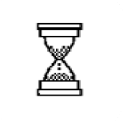    У Вас есть 2 минуты на подготовку.

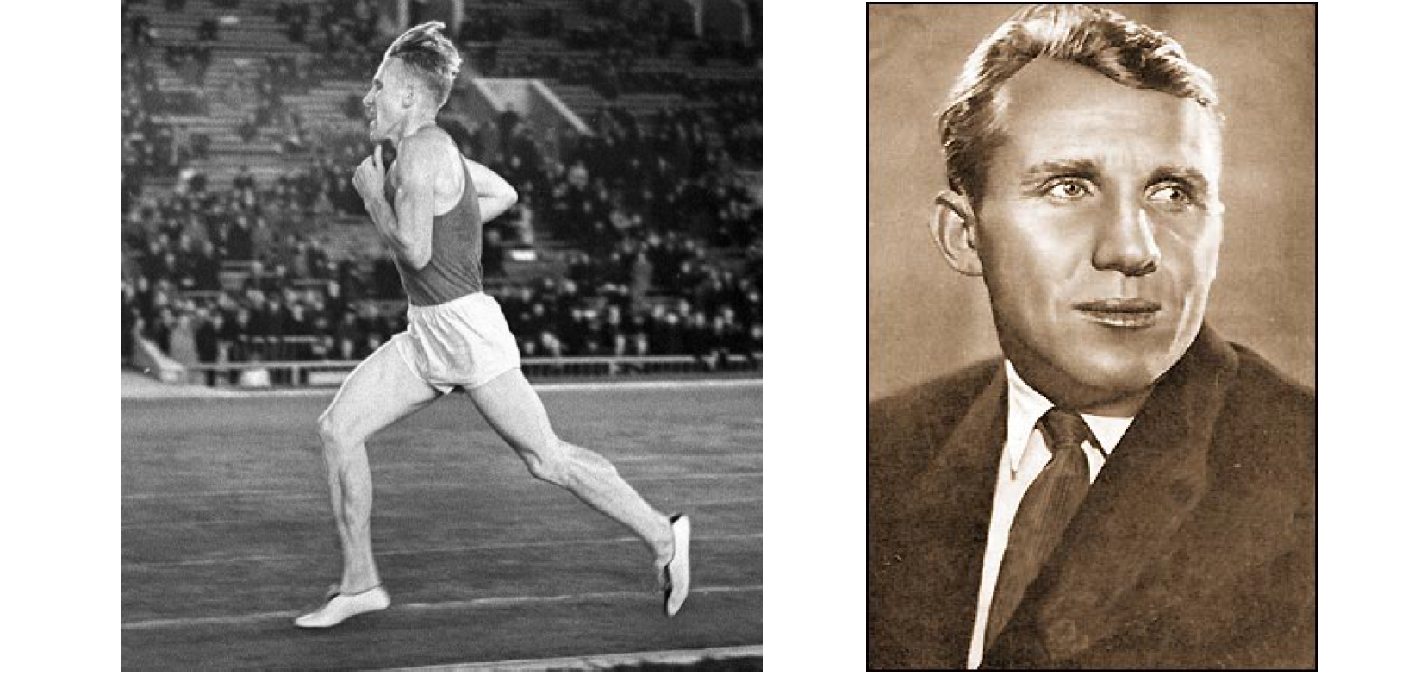

         О тактике бега на длинные дистанции Влади́мир Куц получил некоторое представление лишь после того, как случайно прочитал в журнале статью об одном из известных в ту пору советских легкоатле́тов.  
         Весной 1951 года в Сочи он случайно встретился с тренером бегунов Леони́дом Хоменко́вым. Тот специально составил для Ку́ца план тренировок, и уже через год атлет стал чемпионом Советского Союза на дистанциях 5000 и 10 000 метров.  
         Первое выступление Владимира Петровича Куца на Олимпиаде состоялось 23 ноября 1956 года. В этом забеге бесспорными фавори́тами были двое: Владимир Куц и англичанин Гордо́н Пири́. Большинство профессионалов отдавало своё предпочтение англичанину, который незадолго до Олимпиады в очном поединке не только обогнал Куца на дистанции 5000 метров, но и отобрал у него мировой рекорд. Но на этот раз всё получилось иначе: Владимир Куц пробежал 10 000 метров за рекордное время. А его главный соперник Пири ́пересёк финишную черту только восьмым. Англичанин был сильно измотан, еле дышал, в то время как Куц сумел пробежать ещё целый «круг почёта».  
         Позднее Владимир Куц окончил институт физкультуры, чтобы стать тренером, и с 1961 года начал тренировать в Москве бегунов ЦСКА.

(182 слов)

**Задание 2. Пересказ текста.**

**Подробно перескажите** прочитанный Вами текст, включив в пересказ слова писателя Влади́мира Па́вловича Тенно́ва о Влади́мире Петро́виче Ку́це:  
  
*«Успех советского спортсмена Владимира Петровича Куца на Олимпийских играх в 1956 году был так значителен, потому что до него мир не знал выдающихся советских бегунов на длинные дистанции».*

Подумайте, где лучше использовать слова В.П. Теннова в пересказе. Вы можете использовать любые способы цитирования.

У Вас есть 2 минуты на подготовку.  
При необходимости Вы можете использовать «Поле для заметок».

**ПОЛЕ ДЛЯ ЗАМЕТОК**

**___________________________________________________________________________**

**___________________________________________________________________________**

**___________________________________________________________________________**

**___________________________________________________________________________**

**___________________________________________________________________________**

**___________________________________________________________________________**

**___________________________________________________________________________**

**___________________________________________________________________________**

**___________________________________________________________________________**

**___________________________________________________________________________**

**___________________________________________________________________________**

**___________________________________________________________________________**

**___________________________________________________________________________**

**___________________________________________________________________________**

**___________________________________________________________________________**

**___________________________________________________________________________**

**___________________________________________________________________________**

**___________________________________________________________________________**

**___________________________________________________________________________**

**___________________________________________________________________________**

**___________________________________________________________________________**

**___________________________________________________________________________**

**___________________________________________________________________________**

**Часть 2**

|  |
| --- |
| ***Внимание! Задания 3 и 4 не связаны с заданиями 1 и 2. Для выполнения заданий 3 и 4 Вам необходимо выбрать одну из предложенных тем беседы.*** |

3-4

Выберите одну из предложенных тем беседы.

Тема 1. Активный отдых на реке (на основе описания фотографии)  
  
  
  
Тема 2. Необычное домашнее задание (повествование на основе жизненного опыта)  
  
  
Тема 3. Может ли лучший друг быть виртуальным? (рассуждение по поставленному вопросу)

**Задание 3. Монологическое высказывание.**Используя карточку участника собеседования, выполните задание.

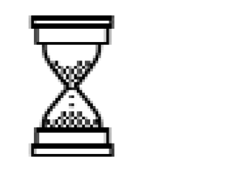У Вас есть **1 минута на подготовку.**Ваше высказывание должно занимать **не более 3 минут.**

**Задание 4. Диалог.**Во время беседы Вам будут предложены вопросы по выбранной Вами теме. Пожалуйста, давайте полные ответы на вопросы, заданные экзаменатором-собеседником.

|  |
| --- |
| **Карточка участника собеседования** Задание 3. Тема 1. Активный отдых на реке  Опишите фотографию.  **Не забудьте описать:**  • кто запечатлён на фотографии; • где происходит действие, в какое время года; • какое настроение у запечатлённых на фотографии людей; • в чём преимущества отдыха на природе.  У Вас есть **1 минута на подготовку.** Ваше высказывание должно занимать**не более 3 минут.** |

|  |
| --- |
| **Карточка участника собеседования**  Задание 3. Тема 2. Необычное домашнее задание  Расскажите о необычном домашнем задании, которое Вы получили.  **Не забудьте рассказать:**  • на каком уроке Вы его получили; • что это было за задание, в чём его необычность; • как Вы его выполняли; • что нового Вы узнали и чему научились, выполняя его.  У Вас есть **1 минута на подготовку.** Ваше высказывание должно занимать**не более 3 минут.** |

|  |
| --- |
| **Карточка участника собеседования**  Задание 3. Тема 3. Может ли лучший друг быть виртуальным?  Может ли лучший друг быть виртуальным?  **Не забудьте дать ответы на следующие вопросы:**  • Какие качества Вы цените в друге? • Может ли у человека быть много настоящих друзей? • Какие особенности есть у виртуальной дружбы? • Когда виртуальное общение не может заменить реальное?  У Вас есть **1 минута на подготовку.** Ваше высказывание должно занимать**не более 3 минут.** |